

Федеральное государственное автономное образовательное

учреждение высшего образования

«Национальный исследовательский университет ИТМО»

Факультет программной инженерии и компьютерной техники

Направление подготовки: 09.03.04 – Системное и прикладное программное обеспечение

Дисциплина «Основы профессиональной деятельности»

**Отчёт по лабораторной работе №4**

**Выполнение комплекса программ**

Вариант №1551

Выполнил

Галак Екатерина Анатольевна

P3115

Проверил

Блохина Елена Николаевна

Санкт – Петербург, 2025

Оглавление

Задание 3

Назначение программы и реализуемая ею функция 5

Описание и назначение исходных данных, область представления и область допустимых значений исходных данных и результата 5

Расположение в памяти ЭВМ программы, исходных данных и результатов 7

Адреса первой и последней выполняемой команд программы 7

График функции, вычисляемой в подпрограмме 8

Трассировка 9

Заключение 11

# 

# Задание

По выданному преподавателем варианту восстановить текст заданного варианта программы и подпрограммы (программного комплекса), определить предназначение и составить его описание, определить область представления и область допустимых значений исходных данных и результата, выполнить трассировку программного комплекса.

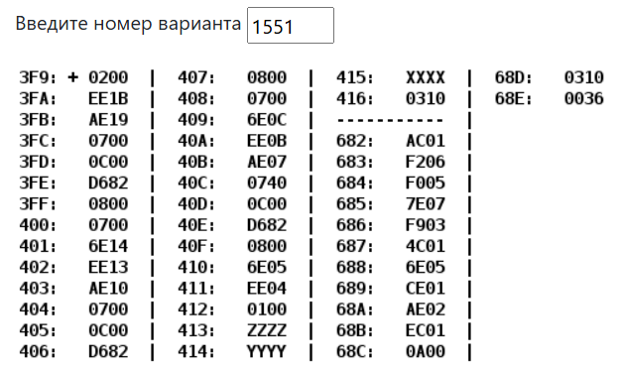

Текст основной программы:

|  |  |  |  |
| --- | --- | --- | --- |
| Адрес | Код команды | Мнемоника | Комментарии |
| 3F9 | 0200 | CLA | Очистка аккумулятора |
| 3FA | EE1B | ST IP+27 | Сохранение 0 в ячейку 0x416 |
| 3FB | AE19 | LD IP+25 | Загрузка в AC содержимого из ячейки 0x415 |
| 3FC | 0700 | INC | Инкремент аккумулятора |
| 3FD | 0C00 | PUSH | Запись AC в стек |
| 3FE | D682 | CALL $682 | Вызов подпрограммы по адресу 0x682 |
| 3FF | 0800 | POP | Чтение из стека в AC |
| 400 | 0700 | INC | Инкремент аккумулятора |
| 401 | 6E14 | SUB IP+20 | Вычитание из AC содержимого ячейки 0x416 |
| 402 | EE13 | ST IP+19 | Сохранение AC в ячейку 0x416 |
| 403 | AE10 | LD IP+16 | Загрузка в AC содержимого из ячейки 0x414 |
| 404 | 0700 | INC | Инкремент аккумулятора |
| 405 | 0C00 | PUSH | Запись AC в стек |
| 406 | D682 | CALL $682 | Вызов подпрограммы по адресу 0x682 |
| 407 | 0800 | POP | Чтение из стека в AC |
| 408 | 0700 | INC | Инкремент аккумулятора |
| 409 | 6E0C | SUB IP+12 | Вычитание из AC содержимого ячейки 0x416 |
| 40A | EE0B | ST IP+11 | Сохранение AC в ячейку 0x416 |
| 40B | AE07 | LD IP+7 | Загрузка в AC содержимого из ячейки 0x413 |
| 40C | 0740 | DEC | Декремент аккумулятора |
| 40D | 0C00 | PUSH | Запись AC в стек |
| 40E | D682 | CALL $682 | Вызов подпрограммы по адресу 0x682 |
| 40F | 0800 | POP | Чтение из стека в AC |
| 410 | 6E05 | SUB IP+5 | Вычитание из AC содержимого ячейки 0x416 |
| 411 | EE04 | ST IP+4 | Сохранение AC в 0x416 |
| 412 | 0100 | HLT | Останов |

Текст подпрограммы:

|  |  |  |  |
| --- | --- | --- | --- |
| Адрес | Код команды | Мнемоника | Комментарии |
| 682 | AC01 | LD &1 | Чтение из стека входного параметра |
| 683 | F206 | BMI IP+6 | Если значение AC меньше 0, то переходим в ячейку 0x68A |
| 684 | F005 | BEQ IP+7 | Если значение AC равно 0, то переходим в ячейку 0x68C |
| 685 | 7E07 | CMP IP+7 | Установка флагов; выполняем через вычитание от AC содержимого ячейки 0x68D = K |
| 686 | F903 | BGE IP+3 | Если AC >= K, то выполнение прыжка на 0x68A |
| 687 | 4C01 | ADD (SP+1) | Сложение AC со входным параметром |
| 688 | 6E05 | SUB IP+5 | Вычитание из AC содержимого ячейки 0x68E = S |
| 689 | CE01 | JUMP IP+1 | Прыжок на ячейку 0x68B |
| 68A | AE02 | LD IP+2 | Загрузка в AC содержимого ячейки 0x68D |
| 68B | EC01 | ST (SP+1) | Сохранение AC в стек |
| 68C | 0A00 | RET | Возврат |

# Назначение программы и реализуемая ею функция

Назначение программы:

Основная программа: вызывает подпрограмму с аргументами (X + 1), (Y + 1), (Z - 1) и обрабатывает получившийся результат (вычисляет сумму результатов вызова подпрограммы с соответствующими аргументами)

Подпрограмма: вычисляет значение функции

$f\left(x\right)=\left\{\begin{aligned}K, x<0 или x≥K, \\ 0, x=0, \\ 2x-S, x∈(0, K)\end{aligned}\right.$

При K = 78410, S = 5410

Комплекс программ: вычисление значение выражения  
r = *f*(Z – 1) – (*f*(Y + 1) + 1 – (*f*(X + 1) + 1))

r = *f*(Z – 1) – *f*(Y + 1) + *f*(X + 1)

, где *f*(x) – функция, вычисляемая подпрограммой

# Описание и назначение исходных данных, область представления и область допустимых значений исходных данных и результата

Основная программа:

* (X + 1), (Y + 1), (Z – 1) – параметры основной программы (по очереди передаются в качестве аргументов в подпрограмму);
* *f*(X + 1), *f*(Y + 1), *f*(Z – 1) – значения функций от параметров основной программы (X + 1), (Y + 1), (Z – 1) соответственно.

Подпрограмма:

* K, S – параметры подпрограммы.

Комплекс программ:

* R - переменная, хранящая результат работы программы.

Область представления:

* (X + 1), (Y + 1), (Z – 1) – 16-ти разрядное знаковое число,

**[-215; 215 – 1]**

* *f*(X + 1), *f*(Y + 1), *f*(Z – 1) – 16-ти разрядное знаковое число,

**[-215; 215 – 1]**

* K, S –16-ти разрядное знаковое число,

**[-215; 215 – 1]**

* R –16-ти разрядное знаковое число,

**[-215; 215 – 1]**

Область допустимых значений (ОДЗ):

1) Если значение аргумента функции (0; 784), то подпрограмма вернет значение

2x – 54. Так как функция монотонно возрастает, то:

*f*min = *f*(1) = –52

*f*max = *f*(783) = 1566 – 54 = 1512

Т.е. переполнение не возникнет.

2) При x = 0 переполнение возникнуть не может.

3) При подпрограмма вернет значение 784, т.е. переполнение возникнуть не может.

4) Распишем ограничения для основной программы:

* + Так как в подпрограмму передается (Z - 1), ограничение на Z:

**[-215 + 1; 215 – 1]**

* + Так как в подпрограмму передается (X + 1), ограничение на X:

**[-215; 215 – 2]**

* + Аналогично с (Y + 1), ограничение на Y:

**[-215; 215 – 2]**

5) Ограничения на результат:

* + Rmin = -52 – 1512 – 52 = -1616
  + Rmax = 1512 – (–52) + 1512 = 3076

$\left\{\begin{aligned}X, Y∈\left[{-2}^{15}; 2^{15}-2\right] \\ Z∈\left[{-2}^{15}+1; 2^{15}-1\right] \\ R∈[-1616; 3076]\end{aligned}\right.$

# Расположение в памяти ЭВМ программы, исходных данных и результатов

Основная программа:

1. Программа расположена в ячейках **3E9** - **412**
2. Исходные данные:

- X: расположен в ячейке **415**

- Y: расположен в ячейке **414**

- Z: расположен в ячейке **413**

Подпрограмма:

1. Подпрограмма расположена в ячейках **682** - **68C**
2. Исходные данные:

- K: расположен в ячейке **68D**

- S: расположен в ячейке **68E**

Комплекс программ:

1. Результат работы комплекса программ:

- R: расположен в ячейке **416**

# Адреса первой и последней выполняемой команд программы

* Основная программа: Первая – **3E9**, Последняя - **412**
* Подпрограмма: Первая – **682**, Последняя – **68C**

# График функции, вычисляемой в подпрограмме

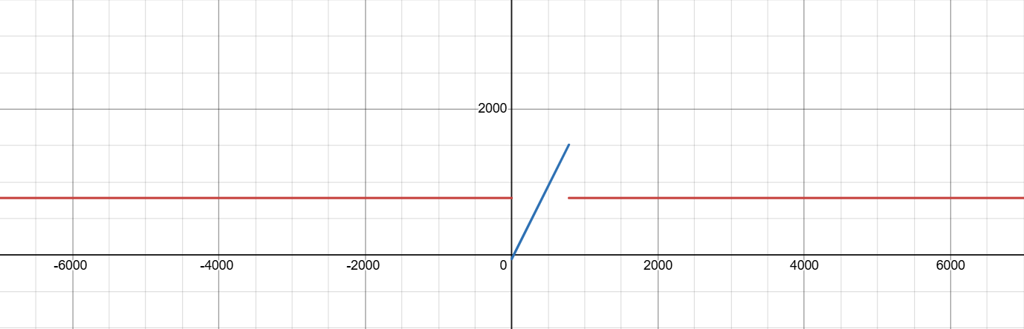

# Трассировка

Новые исходные данные для таблицы трассировка в десятичном формате:

X = 1560010

Y = 44410

Z = (-523)10

Переведём в шестнадцатиричный формат, при этом отрицательные числа будем преобразовывать в дополнительный код:

X = 1560010 = (3CF0)16

Y = 44410 = (01BC)16

Z = -52310 (216 – 523)10 = (FDF5)16

|  |  |
| --- | --- |
| **Адрес** | **Значение** |
| 413 (Z) | FDF5 |
| 414 (Y) | 01BC |
| 415 (X) | 3CF0 |

Таблица трассировки программы:

|  |  |  |  |  |  |  |  |  |  |  |  |
| --- | --- | --- | --- | --- | --- | --- | --- | --- | --- | --- | --- |
| **Выполняемая команда** | |  | Содержимое регистров процессора после выполнения команды | | | | | | | **Ячейка, содержимое которой изменилось после выполнения команды** | |
| Адрес | Код | IP | CR | AR | DR | SP | BR | AC | NZVC | Адрес | Новый код |
| 3F9 | 0200 | 3FA | 0200 | 3F9 | 0200 | 000 | 03F9 | 0000 | 0100 |  |  |
| 3FA | EE1B | 3FB | EE1B | 416 | 0000 | 000 | 001B | 0000 | 0100 | 416 | 0000 |
| 3FB | AE19 | 3FC | AE19 | 415 | 3CF0 | 000 | 0019 | 3CF0 | 0000 |  |  |
| 3FC | 0700 | 3FD | 0700 | 3FC | 0700 | 000 | 03FC | 3CF1 | 0000 |  |  |
| 3FD | 0C00 | 3FE | 0C00 | 7FF | 3CF1 | 7FF | 03FD | 3CF1 | 0000 | 7FF | 3CF1 |
| 3FE | D682 | 682 | D682 | 7FE | 03FF | 7FE | D682 | 3CF1 | 0000 | 7FE | 03FF |
| 682 | AC01 | 683 | AC01 | 7FF | 3CF1 | 7FE | 0001 | 3CF1 | 0000 |  |  |
| 683 | F206 | 684 | F206 | 683 | F206 | 7FE | 0683 | 3CF1 | 0000 |  |  |
| 684 | F005 | 685 | F005 | 684 | F005 | 7FE | 0684 | 3CF1 | 0000 |  |  |
| 685 | 7E07 | 686 | 7E07 | 68D | 0310 | 7FE | 0007 | 3CF1 | 0001 |  |  |
| 686 | F903 | 68A | F903 | 686 | F903 | 7FE | 0003 | 3CF1 | 0001 |  |  |
| 68A | AE02 | 68B | AE02 | 68D | 0310 | 7FE | 0002 | 0310 | 0001 |  |  |
| 68B | EC01 | 68C | EC01 | 7FF | 0310 | 7FE | 0001 | 0310 | 0001 | 7FF | 0310 |
| 68C | 0A00 | 3FF | 0A00 | 7FE | 03FF | 7FF | 068C | 0310 | 0001 |  |  |
| 3FF | 0800 | 400 | 0800 | 7FF | 0310 | 000 | 03FF | 0310 | 0001 |  |  |
| 400 | 0700 | 401 | 0700 | 400 | 0700 | 000 | 0400 | 0311 | 0000 |  |  |
| 401 | 6E14 | 402 | 6E14 | 416 | 0000 | 000 | 0014 | 0311 | 0001 |  |  |
| 402 | EE13 | 403 | EE13 | 416 | 0311 | 000 | 0013 | 0311 | 0001 | 416 | 0311 |
| 403 | AE10 | 404 | AE10 | 414 | 01BC | 000 | 0010 | 01BC | 0001 |  |  |
| 404 | 0700 | 405 | 0700 | 404 | 0700 | 000 | 0404 | 01BD | 0000 |  |  |
| 405 | 0C00 | 406 | 0C00 | 7FF | 01BD | 7FF | 0405 | 01BD | 0000 | 7FF | 01BD |
| 406 | D682 | 682 | D682 | 7FE | 0407 | 7FE | D682 | 01BD | 0000 | 7FE | 0407 |
| 682 | AC01 | 683 | AC01 | 7FF | 01BD | 7FE | 0001 | 01BD | 0000 |  |  |
| 683 | F206 | 684 | F206 | 683 | F206 | 7FE | 0683 | 01BD | 0000 |  |  |
| 684 | F005 | 685 | F005 | 684 | F005 | 7FE | 0684 | 01BD | 0000 |  |  |
| 685 | 7E07 | 686 | 7E07 | 68D | 0310 | 7FE | 0007 | 01BD | 1000 |  |  |
| 686 | F903 | 687 | F903 | 686 | F903 | 7FE | 0686 | 01BD | 1000 |  |  |
| 687 | 4C01 | 688 | 4C01 | 7FF | 01BD | 7FE | 0001 | 037A | 0000 |  |  |
| 688 | 6E05 | 689 | 6E05 | 68E | 0036 | 7FE | 0005 | 0344 | 0001 |  |  |
| 689 | CE01 | 68B | CE01 | 689 | 068B | 7FE | 0001 | 0344 | 0001 |  |  |
| 68B | EC01 | 68C | EC01 | 7FF | 0344 | 7FE | 0001 | 0344 | 0001 | 7FF | 0344 |
| 68C | 0A00 | 407 | 0A00 | 7FE | 0407 | 7FF | 068C | 0344 | 0001 |  |  |
| 407 | 0800 | 408 | 0800 | 7FF | 0344 | 000 | 0407 | 0344 | 0001 |  |  |
| 408 | 0700 | 409 | 0700 | 408 | 0700 | 000 | 0408 | 0345 | 0000 |  |  |
| 409 | 6E0C | 40A | 6E0C | 416 | 0311 | 000 | 000C | 0034 | 0001 |  |  |
| 40A | EE0B | 40B | EE0B | 416 | 0034 | 000 | 000B | 0034 | 0001 | 416 | 0034 |
| 40B | AE07 | 40C | AE07 | 413 | FDF5 | 000 | 0007 | FDF5 | 1001 |  |  |
| 40C | 0740 | 40D | 0740 | 40C | 0740 | 000 | 040C | FDF4 | 1001 |  |  |
| 40D | 0C00 | 40E | 0C00 | 7FF | FDF4 | 7FF | 040D | FDF4 | 1001 | 7FF | FDF4 |
| 40E | D682 | 682 | D682 | 7FE | 040F | 7FE | D682 | FDF4 | 1001 | 7FE | 040F |
| 682 | AC01 | 683 | AC01 | 7FF | FDF4 | 7FE | 0001 | FDF4 | 1001 |  |  |
| 683 | F206 | 68A | F206 | 683 | F206 | 7FE | 0006 | FDF4 | 1001 |  |  |
| 68A | AE02 | 68B | AE02 | 68D | 0310 | 7FE | 0002 | 0310 | 0001 |  |  |
| 68B | EC01 | 68C | EC01 | 7FF | 0310 | 7FE | 0001 | 0310 | 0001 | 7FF | 0310 |
| 68C | 0A00 | 40F | 0A00 | 7FE | 040F | 7FF | 068C | 0310 | 0001 |  |  |
| 40F | 0800 | 410 | 0800 | 7FF | 0310 | 000 | 040F | 0310 | 0001 |  |  |
| 410 | 6E05 | 411 | 6E05 | 416 | 0034 | 000 | 0005 | 02DC | 0001 |  |  |
| 411 | EE04 | 412 | EE04 | 416 | 02DC | 000 | 0004 | 02DC | 0001 | 416 | 02DC |
| 412 | 0100 | 413 | 0100 | 412 | 0100 | 000 | 0412 | 02DC | 0001 |  |  |

# Заключение

Во время выполнения лабораторной работы я изучила принцип работы со стеком в БЭВМ, команды для вызова подпрограммы и возврата из нее в основную программу.

D682

1101 0 110 1000 0010

КОП